西南大学

《 线性代数 》课程
2013～2015学年 第学期 |  |  |  |  |  |  |  |  |  |  |  |  |  |  | 期
考试时间 |  |  | 120分钟 |  |  | 考核方式 |  |  |  |  | 学生类别 |  |  |  |  |  |  |  |  | 人数
适用专业或科类 |  |  |  | 计算机与信息科学学院（软件学院）  各专业 |  |  |  |  |  |  |  |  |  |  |  | 年级 |  | 2013、2014级
题号 |  |  |  |  |  |  |  |  |  |  |  |  |  |  |  |  |  |  |  |  | 合计
得分
签名
阅卷须知：阅卷用红色墨水笔书写，得分用阿拉伯数字写在每小题题号前，用正分表示，不得分则在题号前写0；大题得分登录在对应的分数框内；统一命题的课程应集体阅卷，流水作业；阅卷后要进行复核，发现漏评、漏记或总分统计错误应及时更正；对评定分数或统分记录进行修改时，修改人必须签名。
特别提醒：学生必须遵守课程考核纪律，违规者将受到严肃处理。

一．单项选择题（共10小题，每小题2分，共20分）
1. ( A )2．（ C ）3．（ D ）4．（ C）5．（ C ）
6. ( A )7.（ A ）8. ( A )9.（ D ）10.（ C ）
二、填空题（共5小题，每小题3分，共15分）
1、. 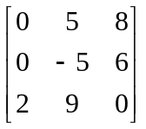
2、2.
3、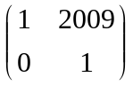
4、-4.
5、k >1
三、计算题（共5小题，每小题10分，共50分）
1.
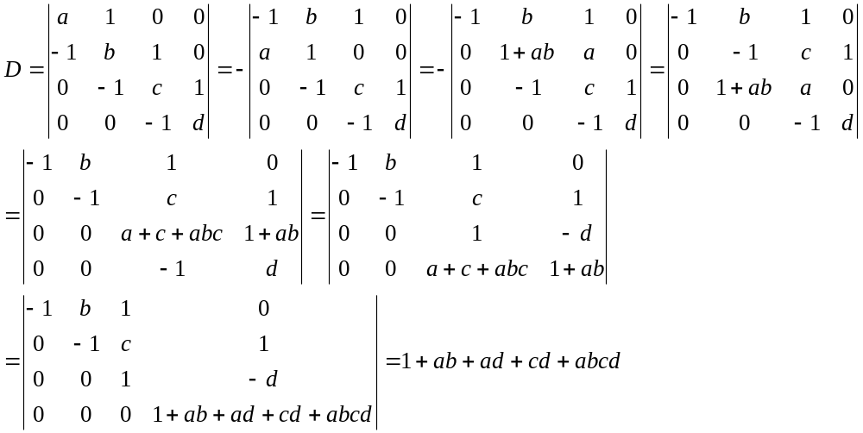
2. 求下列向量组的秩，并求一个极大无关组：a₁=(1, 2, −1, 4)^{T}, a₂=(9, 100, 10, 4)^{T}, a₃=(−2, −4, 2, −8)^{T}．
解：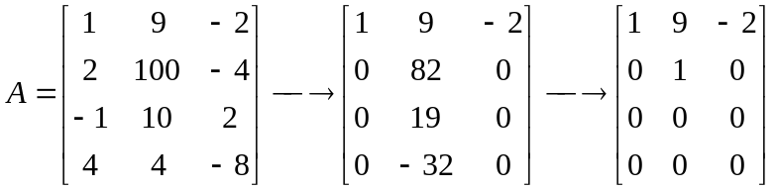 4分
R(A)=2 1分
所以向量组的秩为2． 1分
a₁=(1, 2, −1, 4)^{T}, a₂=(9, 100, 10, 4)^{T}不成比例，所以 a_{1，}a₂为极大无关组. 4分

3.由于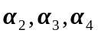线性无关，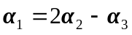, 所以R(A) = 3, 因此4元线性方程组Ax = 0的基础解系中只有一个解向量. 3分
由, 即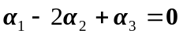，得
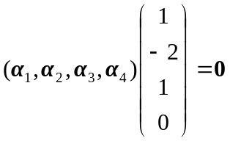，因而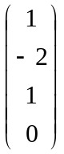是Ax = 0的基础解系. 3分
又因为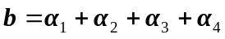，所以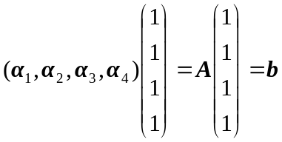, 于是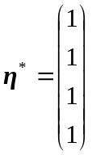是Ax = b的特解， 3分
故Ax = b的通解为
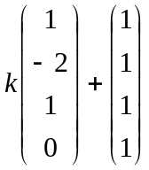,其中k为任意常数. 1分
4. 试求一个正交的相似变换矩阵，将对称阵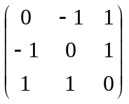化为对角阵.
解：将所给矩阵记为A，由
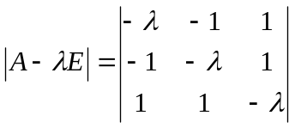=−(λ−1)²(λ+2) 2分

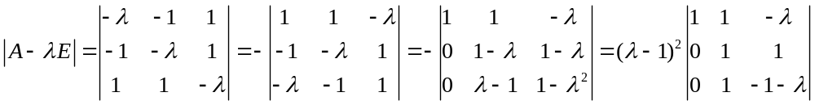
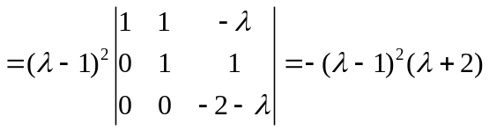

得矩阵A的特征值为λ₁=λ₂=1，λ₃=-2. 1分
对于λ₁=λ₂=1，解方程(A−E)x=0，即
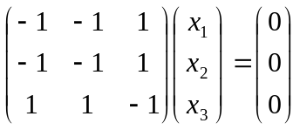,

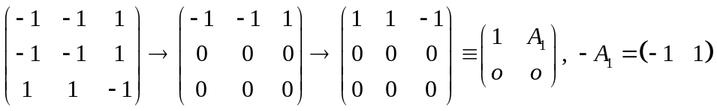

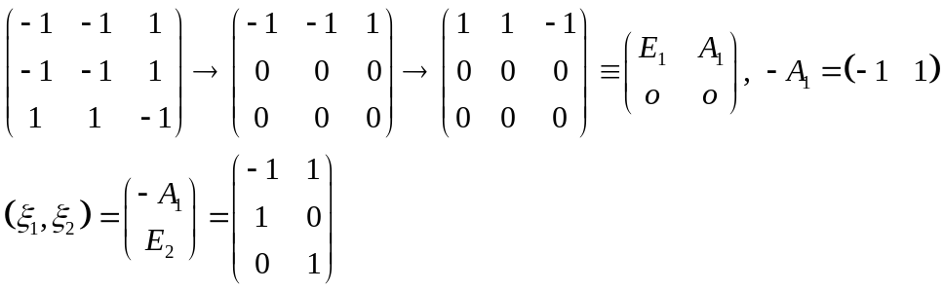

得线性无关特征向量(0, 1,1)^{T}和(1, 0, 1)^{T} . 2分
将它们正交化、单位化得
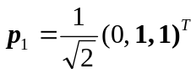, 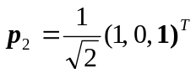. 2分
对于λ₃=-2，解方程(A+2E)x=0，即
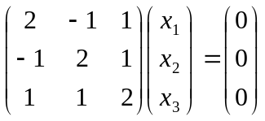,

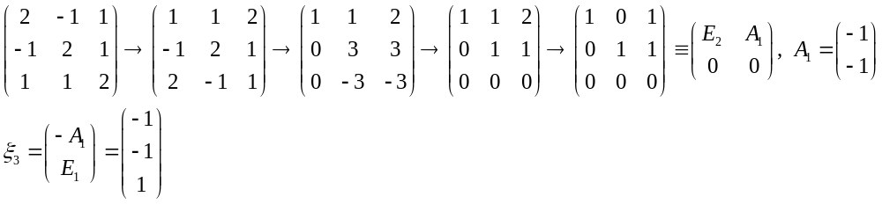

得特征向量(−1, −1, 1)^{T} ，单位化得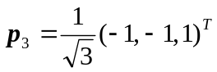. 2分
于是有正交阵P=(p₁, p₂, p₃)，使P⁻¹AP=diag(1, 1, -2). 1分
5. 解: 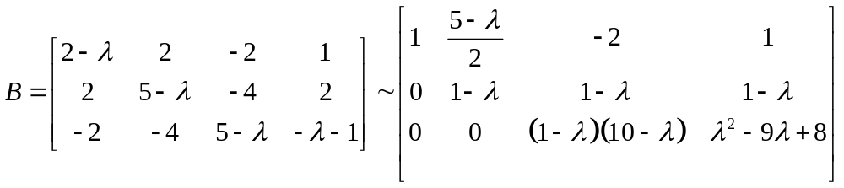

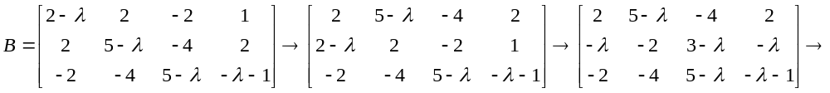
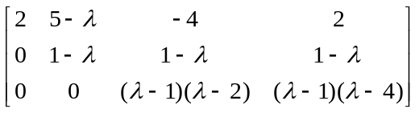
当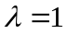时，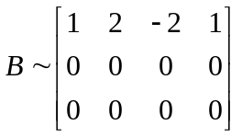，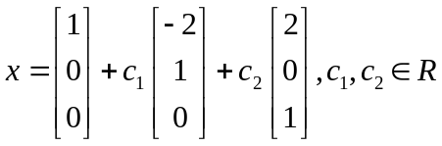
四、证明题（共1小题，每小题15分，共15分）
证明：
， 所以H 是对称矩阵 7分
则 8分
故H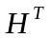=E. 1分

